 **Немного из истории.**

Английские ткачи придумали особый способ переплетения ниток, который назвали изонитью. Они вбивали в дощечку гвозди и в определённой последовательности натягивали на них нить. В результате получались ажурные кружевные изделия, которыми украшали жилище. Это было давно. А вот в наше время изонитью украшают изделия, предметы быта, выполняют подарки, сувениры. И вместо дощечек используют картон, бархатную бумагу, а гвозди заменяет иголка. Нитки можно использовать различного цвета и назначения (мулине, ирис, швейные)

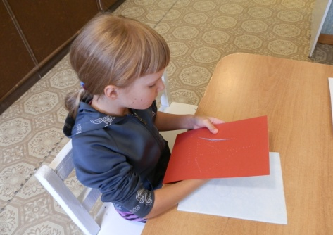

**Изонить**-техника, напоминающая вышивание. Она заключается в создании художественного образа путём пересечения цветных нитей на картоне. Эта техника может использоваться на занятиях с детьми 5-6 летнего возраста при подготовке их обучения к школе.

В нашем центре «Надежда» на занятиях по трудотерапии дети обучаются технике изонити.

Занятия **изонитью** способствуют развитию у ребёнка:

* 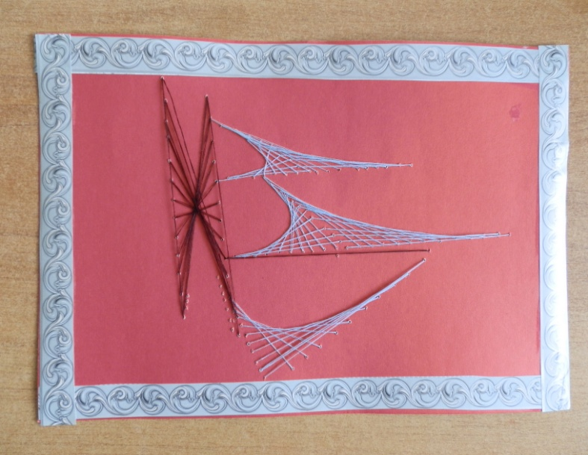мелкой моторики рук, что оказывает положительное влияние на речевые зоны коры головного мозга;
* сенсорного восприятия;
* глазомера;
* логического мышления;
* воображения;
* волевых качеств (усидчивости, терпения, умения доводить работу до конца и т.п.);
* художественных способностей и эстетического вкуса.

На занятиях дети приобретут практические навыки (владение иглой, шилом, ножницами, фигурными трафаретами), опыт рисования и ручного труда, закрепляют полученные ранее знания о геометрических фигурах, счете.

***Изонить***

***-ниточная графика***

Составитель

инструктор по трудотерапии

Соловьёва Т.И.

Катайск 2013г

**Последовательность выполнения работы**

1. На лист цветного картона (или бархатную бумагу) с изнаночной стороны наносят рисунок. При этом можно использовать трафарет.
2. По линиям с изнаночной стороны наносят разметку для дырочек (по трафарету или по линейке). Число дырочек по обеим сторонам угла должно быть одинаково.
3. Подложив пластину пенопласта, шилом прокалывают дырочки по разметке. На лицевой стороне будут отверстия, повторяющие рисунок на изнанке.
4. С изнаночной стороны в нижнее отверстие вводим иголку с ниткой. С лицевой стороны направляем иглу в вершину угла.
5. С изнаночной стороны вводим иглу во второе отверстие от вершины правой стороны угла, с лицевой стороны вводим иглу во второе отверстие внизу справа. И так до конца угла.

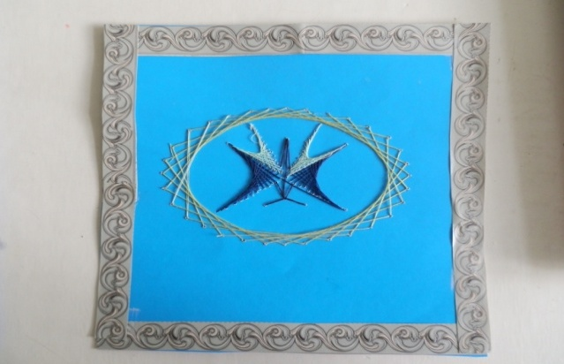К изображению окружностей в технике изонити следует приступать, когда у детей выработаются прочные навыки работы с углом. 1. Рисуем окружность на изнаночной стороне картона (можно использовать трафареты).

2. Наносим разметку и прокалываем шилом отверстия по разметке. Начать работу можно с любой точки.

3. Величина вышитого круга зависит от величины хорды-линии между двумя точками: чем короче хорда, тем больше внутренний круг, тем уже кромка круга.

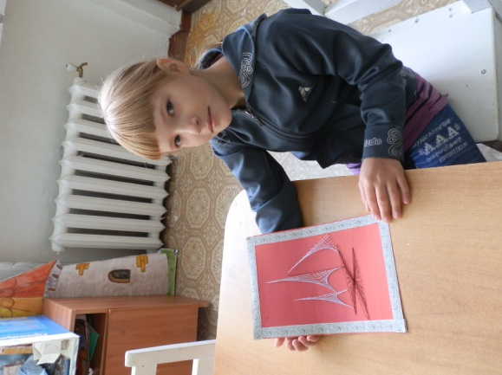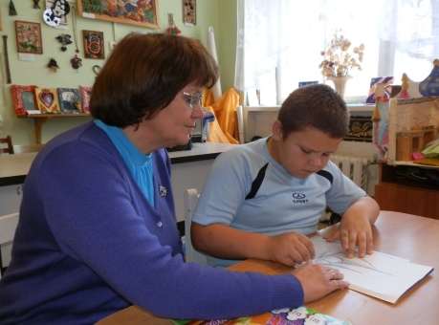4. Заданное в начале число отверстий надо запомнить, чтобы потом, когда надо будет заменить нитку, по заданному числу восстановить её. Выполняется так же как угол.

5. С изнанки продвинемся на одно отверстие вперёд по кругу, а с лицевой стороны на задуманную длину хорды.

